Disk

Logická část
- Má dvě části systémovou a datovou
- Systémová část
  - Master Boot Record – hlavní zavaděč
  - Partition Table – tabulka oblastí
  - Boot Record – lokální zavaděč
  - Fat, NTFS – tabulka obsazení disku
  - Root Directory – kořenový adresář
- Datová část
  - Pro ukládání dat
Vyrábí se ve dvou velikostech 3,5 a 2,5

Fyzická struktura
- Medium, na němž jsou uložena dat
- Magnetické hlavy pro zápis a čtení
- Mechanika pohybujícími hlavami
- Motorek točící diskem
- Elektronika pro správu disku
- Konektor, co propojuje HDD a MB/ZD

- Je vyroben z magneticky nevodivého materiálu
- Ploty jsou vyrobené z lehčených materiálů, které jsou magneticky nevodivé z vrchu jsou naneseny oxidem železa (jsou vyleštěny)
- Krokový motor zajišťuje pohyb kotvy po disku.
- Rozhraní ve spodní části používáme SATA
- Ve vrchní části disku se nachází prachový filtr

Plotny
- Jsou umístěny v několika patrech nad sebou
- Data se zapisují do magnetické vrstvy, která je nanesená na každý kotouč
- O čtení a zápis se starají zápisové hlavy které jsou nad povrchem
- Při vypnutí napájení informace se nemažou a magnet zajistí že kotvy se dají do parkovací oblasti kde kotva zajistí přistání do vyhrazené parkovací oblast
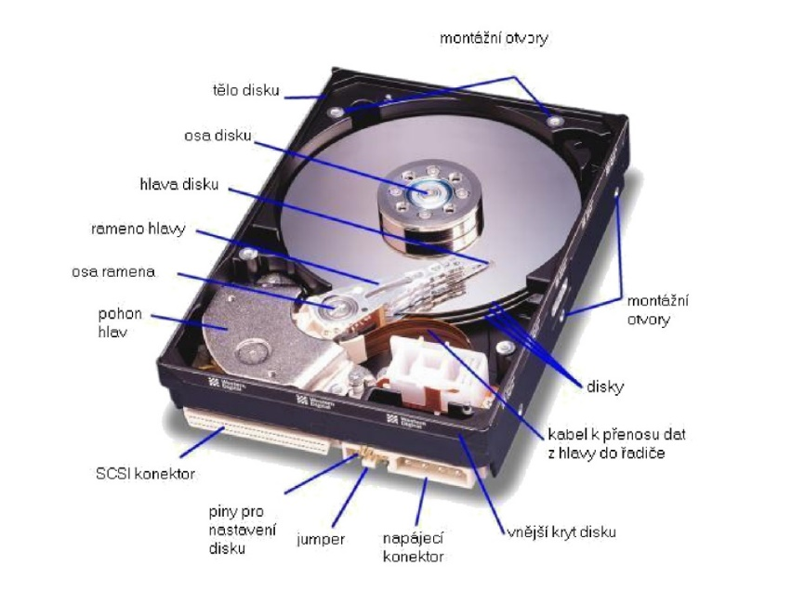
Části
  - Plotny -
  - Stopy – soustředné kružnice na plotně HDD, jsou číslovány, nultá stopa má největší průměr
  - Cylindry – je množina všech stop na discích se stejným číslem, sektory nad sebou
  - Hlavy – čtecí hlava, vzdálenost hlavy od plotny je 3nm
  - Sektor – je část kruhové stopy pro uložení dat. Nejčastější velikost je 512 B (1024 B) jsou číslovány
  - Clustery – alokační blok, sdružení sektorů, vznikají při vytvoření logického oddílu
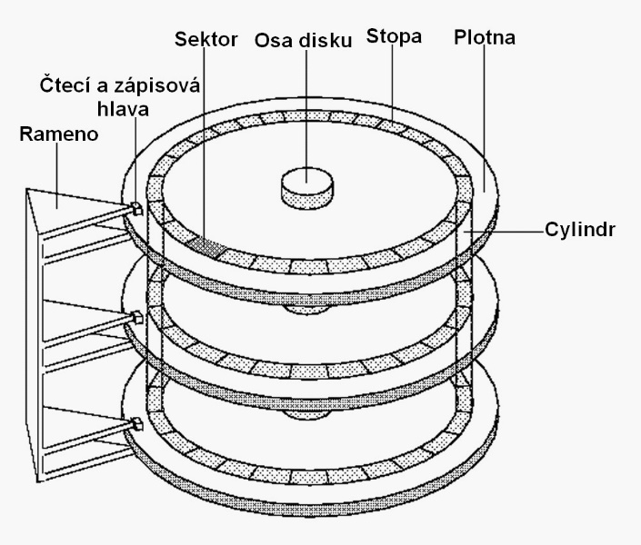
Parametry pro výběr disku
- Velikost v palcích
- Rychlost otáček (3,5 = 7200 ; 2,5 = 2500 ; Raptor = 10 000)
- Kapacita
- Cena
- Přístupová doba – rychlost vyhledávání dat na disku
- Jednotka přístupová doba (v řádech milisekund)
- Velikost cache (od 8-64 megabajt
- Výrobce (Western Digital, Samsung, Kingston, Toshiba má pouze 700)
- Rozhraní (SATA, ATA, ID, SCSI)

Fyzické rozhraní
- IDE, EIDE
- ATA
- SATA
- SCSI
- USB – Universal Serial Bus

Logická struktura
Popis logického uspořádání
- Vytvoření logických oddílů – vytvoří se Master Boot Record a Partition Table
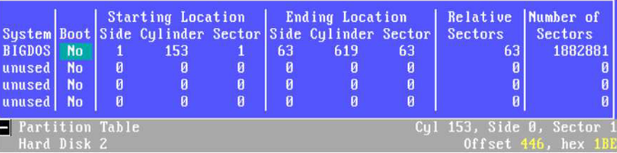
  - Fdisk MS DOS
  - Správce disků Windows
  - Partition Magic
  - Linuxv

- Systémové oblasti a datové oblasti každého oddílu se vytváří při formátování
  - Boot Record – lokální zavaděč
  - FAT – tabulka obsazení
  - Root Directory – kořenový adresář
  - Data area – obsahy souborů

Boot Record – je začátkem každé logické oblasti
- Vytváří se při logickém formátování disku dělá OS
- Leží na 0-tém sektoru logické oblasti
- Má velikost 1 sektoru, typicky o velikosti 512B.
- Obsahuje lokální zavaděč operačního systému

FAT – Fille Allocation Table – informace o aktuálním obsazení logického disku.
- Informace o tom, kde a jaký soubor leží, a kde má své další části čísla clusteru.
- Existuje ve dvou identických kopiích
- Leží hned za Boot Recordem
- Alokační jednotka(cluster), nejmenší logická jednotka disku pro uložení dat.
  - Menší cluster – výhoda pro malé soubory, nevýhoda pro velké soubory
  - Větší cluster– výhoda pro velké soubory, nevýhoda pro malé soubory

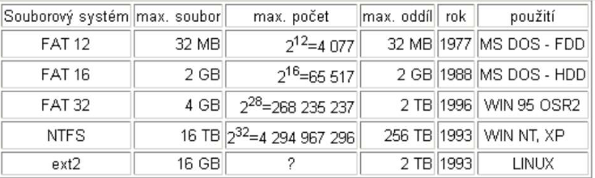
- Existují hromada FAT

Root Directory – hlavní adresář
- Je vytvořen při formátování logického oddílu
- Stromová struktura
- Leží hned za druhou FAT
- Obsahuje názvy a přípony, velikosti v bytech, atributy souborů, ….
- Odkaz na první cluster, kde soubor začíná
- Struktura je členěná a ve Windows obzvlášť
Data Area – uchovává vlastní obsahy souborů
- Je organizována do clusteru = shluk několika sektorů
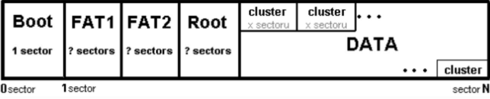
- Každý cluster má své číslo
- Je největší oblastí oddílu
Patří tam alokační jednotka

